

Mémoire du stage de fin d’étude
Présentée par
LAKHDDAR Amina
Pour l’obtention du diplôme de
Technicien Spécialisé en
Développement web FULL-STACK
Thème

Étude et développement d’une application web de monitoring serveur
« ServerWatch »

Encadré par :
- Encadrant pédagogique :
Mme AL ALAMI Naima
- Encadrant professionnel :
M. GHELLAB Mohammed Amine
M. AMHILE Youssef
Année de formation : 2025/2026
Dédicace
Ce travail est dédié à

Mes chers parents
En reconnaissance de leur assistance de soutien lors des périodes de difficultés.
Mon frère
Pour leur soutien et de leur respect inestimable tout au long de notre parcours académique.
Mes chers amis
En reconnaissance de leur motivation et de leur soutien moral sans faille.
Tout la famille Lakhddar

Remerciement
Je tiens à exprimer ma profonde gratitude à toutes les personnes qui ont contribué au bon déroulement de mon stage de fin d'études.
Je remercie chaleureusement M. Ghellab Mohammed Amine et M. Amhile Youssef de l'entreprise Oro Mecanica Rafinity pour leur accueil, leur disponibilité et leur accompagnement tout au long de cette expérience professionnelle enrichissante. Leur expertise et leurs précieux conseils m'ont permis de mener à bien ce projet dans les meilleures conditions.
J'adresse également mes sincères remerciements à Mme. El Alami Naima, mon encadrante pédagogique à l'ISTA Ntic Sidi Maarouf, pour la qualité de l'enseignement dispensé tout au long de cette année de formation, ses orientations pertinentes et son soutien constant qui ont été déterminants dans la réalisation de ce projet.
Mes remerciements vont aussi à l'ensemble du corps professoral et administratif de l'ISTA Ntic Sidi Maarouf pour la qualité de la formation dispensée tout au long de mon cursus.
Enfin, je remercie tous mes collègues et amis pour leur soutien moral et leurs encouragements.

Résumé
Nous avons conçu une plateforme web de monitoring de serveurs dans le cadre de notre projet de fin d'études pour l'obtention du diplôme Technicien Spécialisé en Développement Digital, option Web Full Stack, au sein de l'ISTA Ntic Sidi Maarouf.
Cette plateforme vise à offrir aux administrateurs système la possibilité de surveiller l'état de leurs serveurs à tout moment, en collectant automatiquement les métriques système, en générant des alertes critiques et en assurant un suivi complet des logs, sans intervention manuelle.
Afin d'y parvenir, nous avons choisi de suivre les étapes suivantes :
- Définition des besoins fonctionnels et non fonctionnels
- Réalisation d'une étude technique et fonctionnelle complète
- Passage à la réalisation et aux tests
Nous avons opté pour l'utilisation de Laravel comme framework principal, en exploitant ses fonctionnalités avancées telles que les Jobs, les Queues, le Scheduler et le système de Mail, afin de garantir une architecture propre, maintenable et performante.
Notre objectif principal est de concevoir et de créer plusieurs modules pour la plateforme ServerWatch, tels que : la collecte des métriques (CPU, RAM, Disk), la gestion des alertes automatiques par email, la consultation des logs système, ainsi que le tableau de bord interactif avec mise à jour en temps réel.
Mots clés : Laravel, PHP, MySQL, Bootstrap, Queue, Scheduler, Monitoring, Mailtrap

Abstract
We designed a web-based server monitoring platform as part of our end-of-studies project to obtain the Specialized Technician Diploma in Digital Development, Web Full Stack option, at ISTA Ntic Sidi Maarouf.
This platform aims to provide system administrators with the ability to monitor the status of their servers at any time, by automatically collecting system metrics, generating critical alerts, and ensuring complete log tracking, without any manual intervention.
To achieve this, we followed these steps:
- Definition of functional and non-functional requirements
- Conducting a complete technical and functional study
- Implementation and testing
We chose Laravel as the main framework, leveraging its advanced features such as Jobs, Queues, Scheduler, and Mail system, to ensure a clean, maintainable, and high-performance architecture.
Our main objective was to design and develop several modules for the ServerWatch platform, including: system metrics collection (CPU, RAM, Disk), automatic email alert management, system log consultation, and an interactive dashboard with real-time updates.
Keywords: Laravel, PHP, MySQL, Bootstrap, Queue, Scheduler, Monitoring, Mailtrap

liste des tableaux
Tableau 1: Liste des Livrables 20
Tableau 2 : les risques prévus qui peuvent 21
Tableau 3 : L’équipe core de projet et les rôles des acteurs du projet. 26
Tableau 4 : Rôles et privilèges 32
Tableau 5 : Fiche de sprint (Collecte des métriques) 47
Tableau 6 : Règles de gestion « Collecte des métriques » 48
Tableau 7 : Description de cas d'utilisation « Collecte des métriques » 49
Tableau 8 : Descriptif du diagramme de séquence « Collecte des métriques » 49
Tableau 9 : Fiche du sprint (Gestion des serveurs) 51
Tableau 10 : Règles de gestion « Gestion des serveurs » 52
Tableau 11 : Description de cas d'utilisation « Gestion des serveurs » 53
Tableau 12 : Descriptif du diagramme de séquence « Gestion des serveurs » 53
Tableau 13 : Fiche du sprint (Gestion des alertes) 55
Tableau 14 : Règles de gestion « Gestion des alertes » 56
Tableau 15 : Description de cas d'utilisation « Gestion des alertes » 57
Tableau 16 : Descriptif du diagramme de séquence « Gestion des alertes » 58
Tableau 17 : Fiche du sprint (Gestion des logs) 59
Tableau 18 : Règles de gestion « Gestion des logs » 60
Tableau 19 : Description de cas d'utilisation « Gestion des logs » 61
Tableau 20 : Descriptif du diagramme de séquence « Gestion des logs » 61
Tableau 21 : Fiche du sprint (Tableau de bord) 63
Tableau 22 : Fiche du sprint (Tableau de bord) 63
Tableau 23 : Description de cas d'utilisation « Tableau de bord » 64
Tableau 24 : Descriptif du diagramme de séquence « Tableau de bord » 65
Tableau 25 : Liste des abréviations 70

liste des figures
Figure 1 : Cycle de vie de l'approche agile. 23
Figure 2 : Planification des phases du projet et de leur déroulement 25
Figure 3: Interface de surveillance des serveurs sur Pandora FMS. 31
Figure 4 : Exemple d’outil de monitoring proposé par DNSstuff 31
Figure 5 : Architecture applicative du projet 38
Figure 6 : Diagramme de paquetage 39
Figure 7 : Diagramme de déploiement 40
Figure 8 : Architecture technique 41
Figure 9 : Arborescence global du projet 44
Figure 10 : : Diagramme de cas d'utilisation « Collecte des métriques » 48
Figure 11 : Diagramme de séquence « Collecte des métriques » 49
Figure 12 : Interface des métriques 50
Figure 13 : Dashboard avec les métriques récentes 50
Figure 14 : Diagramme de séquence « Gestion des serveurs » 52
Figure 15 : Diagramme de séquence « Gestion des serveurs » 53
Figure 16 : Interface liste des serveurs 54
Figure 17 : Formulaire ajout serveur 54
Figure 18 : Diagramme de cas d'utilisation « Gestion des alertes » 56
Figure 19 : Diagramme de séquence « Gestion des alertes » 57
Figure 20 : Interface liste des alertes 58
Figure 21 : Email d'alerte reçu dans Mailtrap Email d'alerte reçu dans Mailtrap 58
Figure 22 : Diagramme de cas d'utilisation « Gestion des logs » 60
Figure 23 : Diagramme de séquence « Gestion des logs » 61
Figure 24 : Interface liste des logs 62
Figure 25 : Diagramme de cas d'utilisation « Gestion des logs » 64
Figure 26 : Diagramme de séquence « Tableau de bord » 65
Figure 27 : Interface du tableau de bord 66
Figure 28 : Diagramme de classe générale 68

Table des matières
Contexte générale du projet 12
1 ETUDE GENERALE DU PROJET 13
1.1 PROBLEMATIQUE 13
1.2 BUT 13
1.3 MISSIONS DU PROJET 13
1.4 LIVRABLES 16
1.5 ANALYSE DE RISQUE 16
2 CONDUITE DU PROJET 17
2.1 METHODOLOGIE DE DEVELOPPEMENT 17
2.1.1 Méthode Agile 17
2.1.2 C’est quoi SCRUM ? 18
2.1.3 Comparaison entre SCRUM et KANBAN 18
2.2 CYCLE DE VIE 19
2.2.1 DESCRIPTION DES PHASES 19
A. Phase 1 : initialisation : 19
B. Phase 2 : Préparation et planification : 20
C. Phase 3 : Production 20
D. Phase 4 : Finalisation 20
2.3 PLANNING DU PROJET 21
2.3.1 Diagramme du GANTT : 21
2.4 ORGANISATION DU PROJET 21
2.4.1 Equipe CORE 21
2.4.2 Instances de suivi de projet 22
2.5 CONCLUSION 22
1 RAPPEL DE LA PROBLÉMATIQUE 25
3 RAPPEL DE L’OBJECTIF DU PROJET 25
4 ANALYSE DE L'EXISTANT 25
4.1 CONCEPT METIER 25
4.2 PLATEFORMES SIMILAIRES 26
5 IDENTIFICATION DES RÔLES 28
6 RÔLES 28
7 EXPRESSIONS DES BESOINS FONCTIONNELS 28
7.1 OBJECTIFS FONCTIONNELS 28
7.2 BESOINS FONCTIONNELS 28
7.2.1 Bloc fonctionnel : Inscription / Authentification (utilisateur) 28
7.2.2 Bloc fonctionnel : Collecte des métriques serveur 29
Fonctionnalité 29
7.2.3 Bloc fonctionnel : Gestion des logs 30
7.2.4 Bloc fonctionnel : Gestion des alertes 30
7.2.5 Bloc fonctionnel : Tableau de bord 31
7.3 BESOINS NON FONCTIONNELS 31
7.3.1 Sécurité 31
7.3.2 Facilité d'utilisation 31
CONCLUSION 32
1 L’ARCHITECTURE APPLICATIVE 34
8 L’ARCHITECTURE TECHNICHE 34
8.1 DIAGRAMME DE PAQUETAGE 35
8.2 DIAGRAMME DE DEPLOIEMENT 36
9 ARCHITECTURE MVC 36
10 OUTILS D’ENVIRONNEMENT 37
10.1 MySQL 8.0 DataBase : 37
10.2 PHP 8.2 : 37
10.3 XAMPP : 38
11 Outils de développement 38
11.1 Laravel Framework 12 : 38
11.2 Mailtrap : 38
11.3 Bootstrap : 39
11.4 Visuel Studio Code : 39
11.5 Arborescence du projet 40
11.6 Conclusion 41
1 SPRINT 1 : COLLECTE DES MÉTRIQUES 43
1.1 DESCRIPTION DU SPRINT 43
1.1.1 Présentation du module 43
1.1.2 Fiche du sprint 43
1.1.3 Backlog du sprint 43
1.1.4 Règles de gestion du sprint 43
1.2 ANALYSE ET CONCEPTION 44
1.2.1 Diagramme de cas d'utilisation 44
1.2.2 Description de cas d'utilisation 44
1.2.3 Diagramme de séquence 45
1.2.4 Description du diagramme de séquence 45
1.3 RÉALISATION 46
1.4 CONCLUSION 46
2 SPRINT 2 : GESTION DES SERVEURS 47
2.1 DESCRIPTION DU SPRINT 47
2.1.1 Présentation du module 47
2.1.2 Fiche du sprint 47
2.1.3 Backlog du sprint 47
2.1.4 Règles de gestion du sprint 47
2.2 ANALYSE ET CONCEPTION 48
2.2.1 Diagramme de cas d'utilisation 48
2.2.2 Description de cas d'utilisation 48
2.2.3 Diagramme de séquence 49
2.2.4 Description du diagramme de séquence 49
2.3 RÉALISATION 50
2.4 CONCLUSION 51
3 SPRINT 3 : GESTION DES ALERTES 51
3.1 DESCRIPTION DU SPRINT 51
3.1.1 Présentation du module 51
3.1.2 Fiche du sprint 51
3.1.3 Backlog du sprint 51
3.1.4 Règles de gestion du sprint 52
3.2 ANALYSE ET CONCEPTION 52
3.2.1 Diagramme de cas d'utilisation 52
3.2.2 Description de cas d'utilisation 53
3.2.3 Diagramme de séquence 53
3.2.4 Diagramme de séquence « Gestion des alertes » 53
3.3 RÉALISATION 54
3.4 CONCLUSION 54
4 SPRINT 4 : GESTION DES LOGS 55
4.1 DESCRIPTION DU SPRINT 55
4.1.1 Présentation du module 55
4.1.2 Fiche du sprint 55
4.1.3 Backlog du sprint 55
4.1.4 Règles de gestion du sprint 55
4.2 ANALYSE ET CONCEPTION 56
4.2.1 Diagramme de cas d'utilisation 56
4.2.2 Description de cas d'utilisation 56
4.2.3 Diagramme de séquence 57
4.2.4 Description du diagramme de séquence 57
4.3 RÉALISATION 58
4.4 CONCLUSION 58
5 SPRINT 5 : TABLEAU DE BORD 58
5.1 DESCRIPTION DU SPRINT 58
5.1.1 DESCRIPTION DU SPRINT 58
5.1.2 Fiche du sprint 58
5.1.3 Backlog du sprint 59
5.1.4 Règles de gestion du sprint 59
5.2 ANALYSE ET CONCEPTION 60
5.2.1 Diagramme de cas d'utilisation 60
5.2.2 Description de cas d'utilisation 60
5.2.3 Diagramme de séquence 61
5.2.4 Description du diagramme de séquence 61
5.3 RÉALISATION 62
5.4 CONCLUSION 62
6 Conclusion générale 62
7 BIBLIOGRAPHIE ET WEBOGRAPHIE 63
7.1 Bibliographie 63
7.2 Webographie 63
8 ANNEXE 63
8.1 Diagramme de classe général 63
8.2 Glossaire et Acronymes 63
8.3 Liste des abréviations 64

Introduction générale
La surveillance des infrastructures informatiques est devenue un enjeu majeur pour les entreprises modernes. Avec la multiplication des serveurs et des services numériques, les administrateurs système font face à des défis croissants pour assurer la disponibilité et les performances de leurs systèmes. Une panne non détectée peut entraîner des pertes financières importantes et nuire à la continuité des activités.
L'avènement des technologies web a eu un impact significatif sur l'évolution des outils de monitoring. Au fil des années, les solutions de surveillance sont passées de simples scripts manuels à des plateformes sophistiquées capables de collecter, analyser et visualiser des données en temps réel. Des outils tels que Nagios, Zabbix ou Prometheus sont devenus des références dans le domaine, offrant une surveillance complète des infrastructures informatiques.
Plus récemment, l'essor des frameworks modernes comme Laravel a permis de développer des solutions de monitoring sur mesure, adaptées aux besoins spécifiques de chaque entreprise, tout en garantissant une architecture propre et maintenable.
L'objectif de ce rapport est de fournir une vue d'ensemble du travail accompli tout au long de la réalisation du projet ServerWatch, présenté de manière structurée en quatre chapitres :
- Chapitre 1 : met en avant le contexte global du projet, abordant la problématique, les objectifs visés, ainsi que les outils et méthodes adoptés pour sa réalisation.
- Chapitre 2 : nous abordons la définition des besoins fonctionnels et non fonctionnels, en exposant les règles de gestion et les différents blocs fonctionnels du système.
- Chapitre 3 : dans ce chapitre, nous examinons de manière détaillée les outils de développement et les environnements utilisés, ainsi que l'architecture technique adoptée pour la plateforme.
- Chapitre 4 : ce chapitre expose les résultats de la réalisation du projet, comprenant les différentes interfaces de la plateforme et les fonctionnalités implémentées.
En conclusion, nous terminons ce rapport en abordant les perspectives d'amélioration du projet et en soulignant sa valeur ajoutée pour la surveillance des infrastructures informatiques.

<< CHAPITRE 1 >>

Contexte générale du projet
L'objectif de ce chapitre est de mettre en évidence la problématique et les besoins de l'utilisateur, ainsi que de présenter les résultats attendus et les risques les plus critiques du projet. De plus, il propose une présentation de la méthodologie de gestion de projet adaptée utilisée.

ETUDE GENERALE DU PROJET

PROBLEMATIQUE
Le bon fonctionnement des serveurs est essentiel à la pérennité des activités des entreprises, mais la surveillance manuelle des ressources serveur (CPU, RAM, disque) qui prend beaucoup de temps et non opérationnelle, ce qui entraîne des pannes inattendues et une incapacité à identifier rapidement la source du problème.
Pour résoudre cette problématique, il est nécessaire de se poser les questions suivantes.
- De quelle manière on peut récupérer systématiquement les métriques des serveurs ?
- Comment préciser les limites adaptées pour chaque métrique ?
- Comment alerter efficacement les administrateurs en cas de dépassement ?
- Comment afficher les informations d’une façon simple et intuitive ?

BUT
- Etude, conception et création d'une plateforme de monitoring des serveurs sous le nom de 'ServerWatch' avec du PHP Laravel.
- La partie utilisateurs :
- Tableau de bord avec :
- Les métriques serveur (CPU, RAM, disque)
- L’état du serveur (Normal / Danger)
- Les logs récents

- La partie administration
- Gestion des utilisateurs
- Gestion des serveurs
- Gestion des logs
- Gestion d’alerte

MISSIONS DU PROJET
- Étude fonctionnelle

Dans cette section, nous examinerons l'ensemble des fonctionnalités de notre application ainsi que les règles de gestion nécessaires à son bon fonctionnement, dans le but d'obtenir une vue d'ensemble complète.

- Étude technique

Dans ce document, l'objectif est de fournir une vision claire des choix technologiques et des normes à suivre pour assurer le bon fonctionnement de notre application. Les détails techniques, y compris les frameworks, les langages de programmation et l'architecture, seront présentés en profondeur dans ce document
- Initialisation
Pendant cette étape, notre attention doit se concentrer sur l'installation des systèmes de gestion de base de données et du serveur web que nous allons utiliser, ainsi que sur la stabilisation de l'environnement de développement.
- Réalisation
Le projet impliquera plusieurs tâches telles que le développement des modules de l'application, la configuration des prérequis (framework Laravel, serveur local XAMPP, configuration SMTP avec Mailtrap, Queue et Scheduler), ainsi que la création de la base de données MySQL. Les principaux modules développés sont : la collecte automatique des métriques système (CPU, RAM, Disk), la gestion des alertes critiques avec envoi d'emails automatiques, la consultation des logs système, et le tableau de bord interactif avec mise à jour en temps réel.
- Test
Nous prévoyons de mettre en place des tests tout au long du développement de la plateforme ServerWatch. Chaque module développé sera soumis à des tests fonctionnels via l'outil Tinker de Laravel, et une fois que tous les modules seront finalisés, nous testerons l'ensemble des fonctionnalités de l'application, notamment la collecte des métriques, l'envoi des alertes par email, le bon fonctionnement du Scheduler et l'affichage des données sur le tableau de bord.
- Déploiement
Dans cette phase, tous les livrables doivent être complétés et livrés, y compris le développement qui doit être terminé, afin que l'application soit fonctionnelle et prête à être utilisée dans un environnement de production.

LIVRABLES
Les livrables comprennent tous les documents nécessaires à la construction de notre rapport, ainsi que les itérations du développement, les tests et le déploiement de l'application.
Phase / Tâche | Livrable / Résultat attendu | Date limite (Mars) | État
Étude préalable | Cahier des charges complet | 05/03 | Validé
Étude technique | Dossier technique simplifié | 10/03 | Validé
Sprint 01 | Login/Logout fonctionnel | 12/03 | Validé
Sprint 02 | Scripts PHP pour CPU/RAM/Disk | 16/03 | Validé
Sprint 03 | Dashboard avec graphiques et alertes | 20/03 | Validé
Sprint 04 | Système d’alertes simple | 22/03 | Validé
Sprint 05 | Logs des métriques consultables | 24/03 | Validé
Tests finaux & corrections | Test fonctionnel complet | 27/03 | Validé
Rapport + code source | Rapport stage + projet complet | 31/03 | Validé
Tableau 1: Liste des Livrables

ANALYSE DE RISQUE
Il est essentiel d'identifier les défis qui se présenteront dans notre projet pour que nous puissions avancer efficacement dans la production. Les obstacles auxquels nous serons confrontés auront un impact sur notre progression, nous devrons donc mettre en place des mesures correctives pour éviter tout ralentissement
Risque | Impact | Probabilité | Type | Actions Correctives
Estimation incorrecte du temps | - Retard dans la livraison | Moyenne | Non bloquant | Nous devons redoubler d'efforts et revoir le planning afin de respecter la planification initiale.
Incompatibilité de Framework | - Manque de fonctionnalités  - Tombé dans le dirty code | Elève | Bloquant | Inclure de nouveaux packages
Manque des ressources | - Retard dans la mise en œuvre | Moyenne | Non Bloquant | Augmenter le rendement de production par rapport à la quantité de travail en heures-homme.
Tableau 2 : les risques prévus qui peuvent

CONDUITE DU PROJET

METHODOLOGIE DE DEVELOPPEMENT

Méthode Agile
La méthode agile est une approche de gestion de projet qui se concentre sur la livraison rapide et itérative de résultats concrets, en mettant l'accent sur la collaboration, la flexibilité et l'adaptation aux changements. Elle implique une équipe multidisciplinaire travaillant en étroite collaboration avec le client ou l'utilisateur final pour répondre rapidement à ses besoins et améliorer continuellement le produit ou le service développé.

C’est quoi SCRUM ?
Scrum est l'infrastructure agile la plus utilisée. A l'instar d'autres méthodes agiles, Scrum est une démarche de gestion de projet qui fait du client (ou utilisateur) le principal pilote de l'équipe en charge des développements. Historiquement, elle est principalement mise en œuvre dans le domaine informatique, et dans celui du développement d'applications en particulier. Mais, elle est aussi utilisée de plus en plus dans d'autres domaines de l'ingénierie produit.

Comparaison entre SCRUM et KANBAN
Scrum et Kanban sont deux méthodologies agiles populaires utilisées dans le développement de logiciels et la gestion de projets. Bien qu'elles partagent certaines similitudes, il existe également des différences clés entre les deux.
- Principes :
Scrum suit un ensemble de principes comprenant des rôles définis, des événements et des artefacts, tandis que Kanban suit un ensemble de principes axés sur la visualisation du travail et la limitation du travail en cours.
- Rôles :
Scrum a trois rôles principaux : le propriétaire du produit, le Scrum Master et l'équipe de développement, tandis que Kanban ne définit pas de rôles spécifiques.
- Timeboxing :
Scrum utilise des techniques de Timeboxing pour définir la durée des sprints, tandis que Kanban se concentre sur la limitation du nombre de travaux en cours à tout moment.
- Planification :
Scrum a un processus de planification de sprint défini où l'équipe planifie le travail à accomplir dans le sprint à venir, tandis que Kanban utilise une approche de livraison continue sans phase de planification prédéfinie. Métriques : Scrum utilise des métriques telles que la vélocité et les graphiques de burn-down pour suivre les progrès, tandis que Kanban utilise des métriques telles que le temps de traitement et le temps de cycle pour mesurer l'efficacité du processus.

CYCLE DE VIE
La méthode agile implique la création initiale d'une version minimale du projet, suivie d'une intégration graduelle de fonctionnalités supplémentaires grâce à un processus itératif basé sur la rétroaction du client et des tests continus tout au long du cycle de développement.
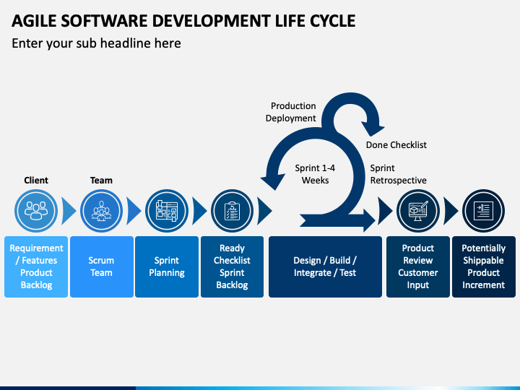
Figure 1 : Cycle de vie de l'approche agile.

DESCRIPTION DES PHASES
La mise en œuvre de projet se déroulera en quatre phases clés en optant pour le Framework Scrum.

Phase 1 : initialisation :
- Objectifs : Appréhender les enjeux, la portée et la viabilité du projet, ainsi que la durée les risques.
- Contraintes : Évaluer la faisabilité et mettre en place une preuve de concept
- Prérequis : N/A
- Livrables : Charte de projet.
- Dépendance : N/A
- Critère de fin de phase : Générer la fiche du projet.

Phase 2 : Préparation et planification :
- Objectifs : Une précision accrue en ce qui concerne la durée et les approches les plus fiables.
- Contraintes : Réaliser l’architecture initiale du projet, ainsi que les différents diagrammes (GANTT/Risque)
- Prérequis : N/A
- Livrables : Cahier des charges, Plan Qualité Projet, dossier Spécification fonctionnelles, Dossier de spécification technique
- Dépendance : N/A
- Critère de fin de phase : Validation des livrables par l’encadrant

Phase 3 : Production
- Objectifs : Les modules applicatifs ainsi que les tests unitaires seront livrés de manière progressive.
- Contraintes : implémentation les fonctionnalités selon leur ordre d'importance, réaliser des tests unitaires et optimiser les fonctionnalités ambiguës.
- Prérequis : Cahier des charges, Plan Qualité Projet, dossier Spécification fonctionnelles, Dossier de spécification technique.
- Livrables : Rapport d’avancement, modules fonctionnels
- Dépendance : N/A
- Critère de fin de phase : Une application prête à l'emploi et fonctionnelle

Phase 4 : Finalisation
- Objectifs : Déployer la solution pour la rendre opérationnelle.
- Contraintes : Finalisation de la documentation après les tests techniques et fonctionnels globaux.
- Prérequis : N/A
- Livrables : application fonctionnelle / Rapport
- Dépendance : N/A
- Critère de fin de phase : Validation des livrables en présence de l'encadrement.

PLANNING DU PROJET

Diagramme du GANTT :
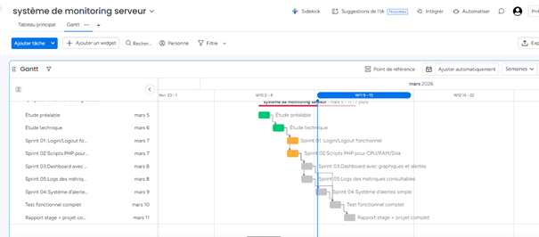
Le diagramme de Gantt est un outil de gestion de projet qui permet de visualiser les différentes tâches et leur chronologie de manière claire et structurée. Cette capture illustre le calendrier à suivre lors de la réalisation de notre projet.
Figure 2 : Planification des phases du projet et de leur déroulement
Ce plan contient l'ensemble des phases et tâches du projet, ainsi que les sprints et le déroulement de ce dernier :
- Chaque tâche sera précédée par une autre tâche, et aura une date de début ainsi qu'une date de fin.
- Il n'est pas possible de commencer une tâche si elle est précédée par une autre tâche non terminée.
- Un jalon sera prévu pour chaque phase du projet afin de la valider avec l'encadrant.

ORGANISATION DU PROJET

Equipe CORE
Dans la méthode agile Scrum, une équipe "CORE" est un groupe de personnes multidisciplinaires qui travaillent ensemble pour produire un résultat concret et livrable à la fin de chaque sprint. Cette équipe est autoorganisée et auto-gérée, avec un "Product Owner" qui définit et priorise les exigences du produit.
Nom | Fonction / rôle dans le projet | Mail
LAKHDDAR Amina | - Développeuse FULL-STACK | aminalakhddar@gmail.com
Tableau 3 : L’équipe core de projet et les rôles des acteurs du projet.
- Les rôles de Amina sont les suivants :
- Définition des éléments du backlog produit
- Organiser les éléments du backlog produit afin d'optimiser la réalisation des objectifs
- Réaliser l'étude préalable du projet
- Réaliser la conception et la modélisation
- Développer les modules applicatifs et effectuer les tests

Instances de suivi de projet
M. Amhile Youssef, encadrant au sein de l'entreprise Oro Mecanica Rafinity, a assuré un suivi quotidien et rigoureux du projet tout au long de la période de stage.
Lors de nos réunions de suivi journalières, nous abordions les points suivants :
- Validation des développements réalisés
- L'avancement du projet et le respect des délais
- Les orientations techniques et fonctionnelles
- Les difficultés rencontrées ainsi que les solutions envisagées
M. Ghellab Mohammed Amine, Directeur de l'équipe informatique au sein de l'entreprise Oro Mecanica Rafinity, est à l'origine de ce projet. C'est lui qui nous a confié la mission de concevoir et de développer la plateforme ServerWatch, en nous fournissant les ressources et les orientations nécessaires pour mener à bien ce projet.

CONCLUSION
En conclusion, ce chapitre présente les tâches et les contraintes, les sprints et les livrables attendus, ainsi que l'approche et le plan à suivre. Chaque tâche doit respecter le plan prédéfini, ne pas dépasser sans détails et également se conformer à la méthode agile Scrum que nous avons définie pour enchaîner les sprints. En respectant tout ce qui a été abordé et en adoptant de bonnes pratiques, nous serons en mesure de réaliser un produit complet et prêt à être utilisé par des utilisateurs finaux.

<< CHAPITRE 2 >>
Etude de besoin
Dans cette section, nous allons aborder l'analyse et la spécification des besoins, Pour commencer, il est essentiel de procéder à une analyse approfondie de la situation actuelle, puis de déterminer avec précision les exigences fonctionnelles et non fonctionnelles, les règles de gestion et les intervenants impliqués dans cette application.

RAPPEL DE LA PROBLÉMATIQUE
Le bon fonctionnement des serveurs informatiques est essentiel à la pérennité des activités des entreprises modernes. Cependant, la surveillance manuelle des ressources serveur (CPU, RAM, disque) est une tâche chronophage et non opérationnelle, ce qui entraîne des pannes inattendues et une incapacité à identifier rapidement la source des problèmes.
Pour résoudre cette problématique, il est nécessaire de se poser les questions suivantes :
- De quelle manière peut-on récupérer systématiquement les métriques des serveurs en temps réel ?
- Comment définir des seuils adaptés pour chaque métrique afin de détecter les situations critiques ?
- Comment alerter efficacement les administrateurs en cas de dépassement de seuil ?
- Comment afficher les informations de surveillance de manière simple, intuitive et accessible ?

RAPPEL DE L’OBJECTIF DU PROJET
L'objectif de ce projet est de concevoir et de développer une plateforme de monitoring de serveurs baptisée ServerWatch, qui sera accessible aux administrateurs système et aux équipes IT. Cette plateforme permettra de surveiller en temps réel l'état des serveurs informatiques, en collectant automatiquement les métriques système (CPU, RAM, Disk), en générant des alertes critiques par email dès qu'un seuil est dépassé, et en assurant un suivi complet des logs système, afin de réduire les risques de pannes critiques et d'assurer la continuité des activités.

ANALYSE DE L'EXISTANT

CONCEPT METIER
Prenons l'exemple d'une entreprise qui utilise plusieurs serveurs pour héberger ses applications et ses services informatiques. L'administrateur système doit surveiller régulièrement l'état des ressources de chaque serveur pour assurer le bon fonctionnement de ces services. Si l'une de ces ressources — telle que le CPU, la RAM ou le disque — atteint un niveau critique, cela peut entraîner une baisse de performance, voire une interruption totale du service.
Actuellement, cette surveillance est souvent effectuée manuellement, ce qui implique une intervention humaine constante et un risque élevé de manquer des alertes critiques, surtout en dehors des heures de travail.
ServerWatch sera une plateforme de monitoring serveur qui permettra aux administrateurs de surveiller automatiquement l'état de leurs serveurs, de collecter et d'analyser les différentes métriques système (CPU, RAM, Disk), de définir des seuils d'alerte personnalisés, et de recevoir des notifications par email dès qu'une situation critique est détectée, afin d'intervenir rapidement et d'éviter toute interruption de service.

PLATEFORMES SIMILAIRES
Pandora FMS : pour le monitoring des systèmes et serveurs.

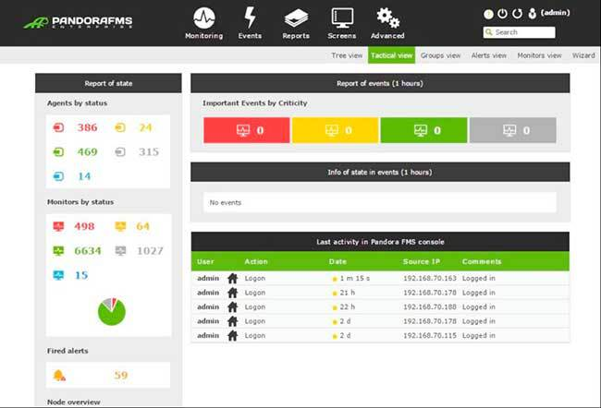
Figure 3: Interface de surveillance des serveurs sur Pandora FMS.
DNSstuff : Pour la surveillance des serveurs et des réseaux.
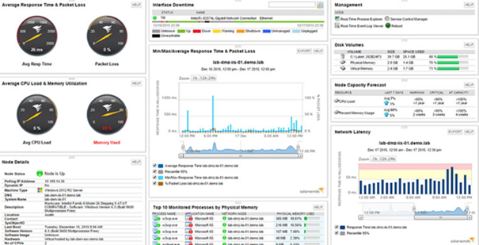
Figure 4 : Exemple d’outil de monitoring proposé par DNSstuff

IDENTIFICATION DES RÔLES
- Utilisateurs : Les utilisateurs jouent un rôle essentiel dans cette plateforme. Ils ont accès au tableau de bord pour consulter les métriques de leurs serveurs et visualiser les alertes en temps réel.
- Administrateurs : Les administrateurs disposent d'une autorité totale sur la plateforme, ce qui leur confère le pouvoir de gérer les serveurs, les alertes, les logs et les utilisateurs.

RÔLES
L'application aura diverses fonctions et les actions des utilisateurs dépendront du rôle qui leur sera attribué.
 | Tableau de bord | Gestion serveurs | Gestion métriques | Gestion alertes | Gestion logs
Utilisateur | X
Administrateur | X | X | X | X | X
Tableau 4 : Rôles et privilèges

EXPRESSIONS DES BESOINS FONCTIONNELS

OBJECTIFS FONCTIONNELS
ServerWatch est une plateforme de monitoring serveur qui offre la possibilité aux administrateurs de surveiller en temps réel l'état de leurs serveurs informatiques. Elle permet de collecter automatiquement les métriques système (CPU, RAM, Disk), de définir des seuils d'alerte, d'envoyer des notifications par email en cas de dépassement critique, et d'assurer un suivi complet des logs système.

BESOINS FONCTIONNELS

Bloc fonctionnel : Inscription / Authentification (utilisateur)
Fonctionnalité
Ce bloc permet aux utilisateurs de s'inscrire et de s'authentifier pour accéder aux différentes fonctionnalités de la plateforme :
- Le système permet aux nouveaux utilisateurs de créer un compte
- L'authentification se fait via email et mot de passe
- Seuls les utilisateurs authentifiés peuvent accéder aux fonctionnalités de la plateforme
Règles de gestion
Référence | Description
RG 01 | Un utilisateur se compose de : Id, nom, email, mot de passe
RG 02 | L'email doit être unique pour chaque utilisateur
RG 03 | L'utilisateur doit remplir tous les champs obligatoires lors de l'inscription
RG 04 | L'authentification se fait à l'aide de l'email et du mot de passe
RG 05 | Si les informations d'authentification sont incorrectes, l'accès au système sera refusé
RG 06 | Seuls les utilisateurs authentifiés peuvent accéder aux fonctionnalités complètes de la plateforme

Bloc fonctionnel : Collecte des métriques serveur

Fonctionnalité
Ce bloc concerne la collecte automatique des métriques système :
- Le système collecte automatiquement les métriques CPU, RAM et Disk toutes les 5 minutes
- Les métriques collectées sont enregistrées dans la base de données
- Les administrateurs peuvent consulter l'historique des métriques
Règles de gestion
Référence | Description
RG 07 | Une métrique contient : type (CPU/RAM/Disk), valeur en pourcentage, date et serveur associé
RG 08 | Les administrateurs peuvent consulter l'historique des métriques

Bloc fonctionnel : Gestion des logs
Fonctionnalité
Ce bloc concerne la gestion des logs système :
- Le système enregistre automatiquement les erreurs HTTP (400, 500) détectées dans les logs Apache
- Le système enregistre les alertes critiques générées lors des dépassements de seuils
- Les administrateurs peuvent consulter l'historique des logs
Règles de gestion
Référence | Description
RG 09 | Chaque log doit contenir le message et la date
RG 10 | Les administrateurs peuvent consulter l'historique des logs

Bloc fonctionnel : Gestion des alertes
Fonctionnalité
Ce bloc permet de générer une alerte lorsque certaines métriques dépassent les seuils définis :
- Le système détecte automatiquement les situations critiques
- Une alerte est générée et enregistrée en base de données
- Un email est envoyé automatiquement à l'administrateur
- L'état du serveur est mis à jour (Normal / Danger)
Règles de gestion
Référence | Description
RG 11 | Si une métrique dépasse le seuil, l'état du serveur devient "Danger"
RG 12 | Si les métriques restent inférieures aux seuils, l'état du serveur est "Normal"
RG 13 | Une alerte est générée automatiquement lorsque l'état est critique

Bloc fonctionnel : Tableau de bord
Fonctionnalité
- Le tableau de bord affiche les métriques CPU, RAM et Disk en temps réel
- Il permet de consulter les alertes récentes et les logs système
- L'état actuel du serveur (Normal ou Danger) est visible en temps réel
- Les données sont mises à jour automatiquement toutes les 10 secondes
Règles de gestion
Référence | Description
RG 14 | Le tableau de bord affiche les métriques CPU, RAM et Disk
RG 15 | L'état du serveur doit être visible en temps réel
RG 16 | Seul l'administrateur peut accéder au tableau de bord

BESOINS NON FONCTIONNELS
À un moment donné de leur cycle de vie, tous les systèmes d'information doivent prendre en compte les exigences non fonctionnelles et les tester. Pour que le système puisse répondre aux besoins futurs, il devra être conçu de manière extensible, permettant l'ajout ou la modification de nouvelles fonctionnalités.

Sécurité
La sécurité de la plateforme ServerWatch est assurée par un système d'authentification robuste. Seuls les utilisateurs authentifiés peuvent accéder aux fonctionnalités de la plateforme. L'accès est contrôlé via un système de middleware qui vérifie les droits de chaque utilisateur avant d'autoriser l'accès aux différentes pages.

Facilité d'utilisation
- Design intuitif avec Bootstrap 5 pour une expérience utilisateur agréable
- Chaque page de la plateforme est accessible en un minimum de clics à partir de la barre de navigation latérale
- L'ergonomie du site inspire confiance à l'utilisateur grâce à une interface claire et organisée

CONCLUSION
Ce chapitre se concentre sur l'étude fonctionnelle de la plateforme ServerWatch, en détaillant les actions disponibles pour chaque module et les règles de gestion correspondantes. De plus, nous avons abordé les besoins non fonctionnels et examiné les différents aspects liés à la sécurité et à l'ergonomie de la plateforme.
<< CHAPITRE 3 >>
Etude de technique
Dans cette section, nous allons nous concentrer sur l'aspect architectural de l'application après avoir terminé l'analyse des besoins. Nous définirons ensuite les outils et les langages de développement que nous utiliserons pour mettre en œuvre notre projet.

L’ARCHITECTURE APPLICATIVE
L'architecture applicative concerne la structuration et l'organisation des composants fonctionnels d'une application. Elle définit comment les différents modules, services et fonctionnalités de l'application interagissent entre eux pour répondre aux besoins spécifiques.
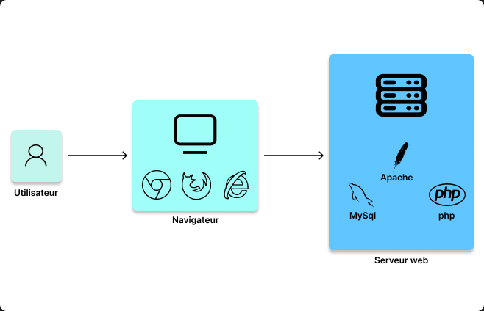
Figure 5 : Architecture applicative du projet

L’ARCHITECTURE TECHNICHE
Laravel est un framework PHP open-source qui utilise l'architecture MVC (Modèle-Vue-Contrôleur). Cela signifie que l'application est divisée en trois parties distinctes :
- Le modèle : il gère la logique de l'application et accède aux données de la base de données.
- La vue : elle représente l'interface utilisateur de l'application et ce qui est affiché à l'écran.
- Le contrôleur : il gère la logique de l'application et les interactions entre le modèle et la vue.
Les routes sont un élément important de l'architecture de Laravel. Elles définissent les URL qui peuvent être utilisées pour accéder aux différentes parties de l'application. Lorsqu'un utilisateur demande une URL, le contrôleur associé est invoqué et gère la logique de l'application en réponse à cette demande.
Le middleware de Laravel joue un rôle important dans la gestion des routes. Il s'agit d'un ensemble de règles qui s'appliquent à chaque requête HTTP entrante. Le middleware peut être utilisé pour authentifier les utilisateurs, protéger les routes, enregistrer les actions de l'utilisateur, etc.
Le middleware de Laravel est généralement placé entre le contrôleur et la route, ce qui lui permet de filtrer les requêtes HTTP avant qu'elles n'atteignent le contrôleur. Cela permet de s'assurer que seules les requêtes autorisées atteignent le contrôleur et d'exécuter certaines actions avant que la requête ne soit traitée.

DIAGRAMME DE PAQUETAGE
Ce diagramme est utilisé pour visualiser les différents packages (ou modules) de notre plateforme et représenter les relations entre eux. Un package est une entité logique qui regroupe des éléments liés tels que des classes, des interfaces, des sous-packages et des fichiers. L'objectif est d'organiser et de gérer les composants de notre système de manière structurée.
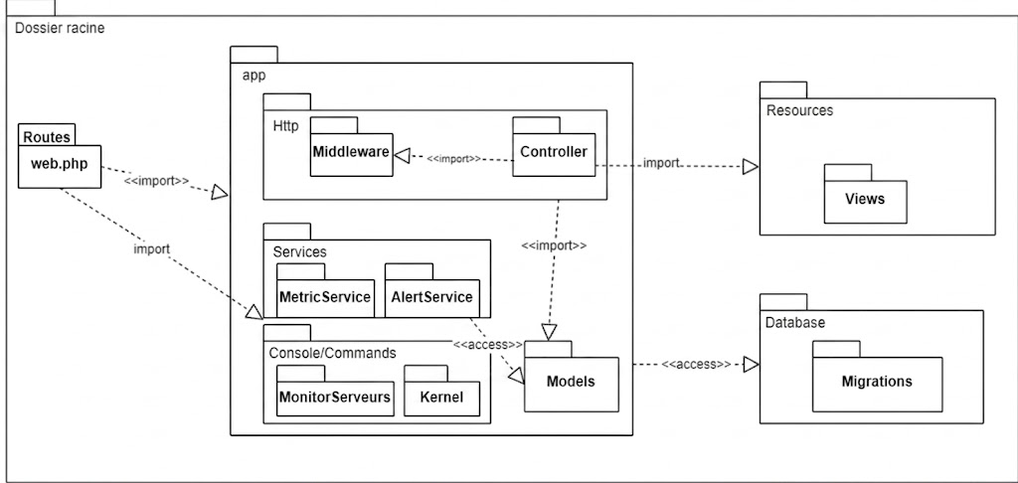
Figure 6 : Diagramme de paquetage

DIAGRAMME DE DEPLOIEMENT
Ce Diagramme fournit une illustration de la structure du déploiement utilisée dans notre projet, mettant en évidence la configuration matérielle et logicielle. Il explique comment les différents composants logiciels et matériels de notre application sont déployés sur des serveurs physiques.
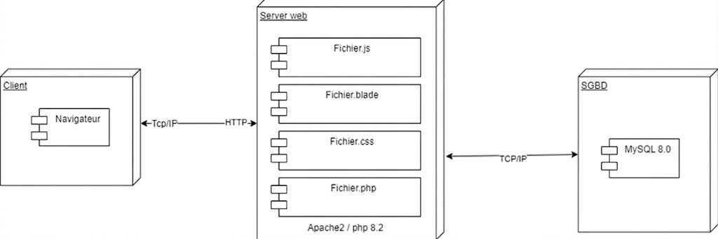
Figure 7 : Diagramme de déploiement

ARCHITECTURE MVC
Nous avons choisi d'adopter le modèle architectural MVC (Modèle-Vue-Contrôleur) dans notre application. Cela implique une division en trois parties distinctes : le modèle, la vue et le contrôleur. Le modèle représente les données de l'application ainsi que les opérations qui leur sont appliquées. La vue est la partie visible pour l'utilisateur, c'est-à-dire l'interface utilisateur de l'application. Le contrôleur gère les interactions entre le modèle et la vue. Lorsqu'un utilisateur effectue une action dans l'interface utilisateur, telle que soumettre un formulaire, le contrôleur détermine comment traiter la requête et quelle vue afficher en réponse. Dans Laravel, les routes sont également utilisées pour diriger les requêtes HTTP vers les contrôleurs et les actions correspondantes. Cela permet de créer des URLs significatives et de gérer facilement les redirections.
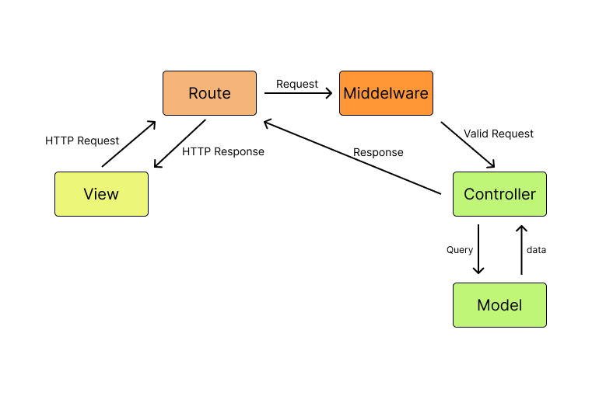
Figure 8 : Architecture technique

OUTILS D’ENVIRONNEMENT

MySQL 8.0 DataBase :


MySQL est un système de gestion de base de données relationnelle (SGBDR) qui fonctionne comme un serveur. Vous pouvez stocker des données dans des tables, les interroger avec des requêtes SQL et les utiliser dans des applications Web. MySQL a été créé par sa société mère, Oracle Corporation, et est disponible sous la licence GNU General Public License (GPL).

PHP 8.2 :


Le PHP, pour Hypertext Preprocessor, désigne un langage informatique, ou un langage de script, utilisé principalement pour la conception de sites web dynamiques. Il s'agit d'un langage de programmation sous licence libre qui peut donc être utilisé par n'importe qui de façon totalement gratuite.

XAMPP :


XAMPP est un ensemble de logiciels permettant de mettre en place un serveur Web local, un serveur FTP et un serveur de messagerie électronique. Il s'agit d'une distribution de logiciels libres (X (cross) Apache MariaDB Perl PHP) offrant une bonne souplesse d'utilisation, réputée pour son installation simple et rapide. Ainsi, il est à la portée d'un grand nombre de personnes puisqu'il ne requiert pas de connaissances particulières et fonctionne, de plus, sur les systèmes d'exploitation les plus répandus.

Outils de développement

Laravel Framework 12 :

Laravel est un framework web open-source écrit en PHP respectant le principe modèle-vue-contrôleur et entièrement développé en programmation orientée objet. Laravel est distribué sous licence MIT, avec ses sources hébergées sur GitHub. Les projets commerciaux et open source sont basés sur le code partagé, par exemple : Aimeos, bagisto, Avored, S-Cart ou Microweber.

Mailtrap :

Mailtrap est un outil en ligne utilisé par les développeurs pour tester l’envoi des emails sans les envoyer réellement aux utilisateurs finaux. Il fonctionne comme une boîte de réception virtuelle qui intercepte tous les emails envoyés par une application (comme Laravel ou PHP) afin de permettre au développeur de vérifier leur contenu, leur mise en forme et leur bon fonctionnement. Grâce à Mailtrap, on peut détecter les erreurs liées à l’envoi d’emails (SMTP, format HTML, etc.) tout en évitant d’envoyer des messages par erreur à de vraies adresses. C’est donc une solution essentielle pour assurer la qualité et la sécurité des fonctionnalités d’email pendant la phase de développement.

Bootstrap :

Bootstrap est un framework développé par l'équipe du réseau social Twitter. Proposé en open source (sous licence MIT), ce framework utilisant les langages HTML, CSS et JavaScript fournit aux développeurs des outils pour créer un site facilement. Ce framework est pensé pour développer des sites avec un design responsive, qui s'adapte à tout type d'écran, et en priorité pour les smartphones. Il fournit des outils avec des styles déjà en place pour des typographies, des boutons, des interfaces de navigation et bien d'autres encore. On appelle ce type de framework un "Front-End Framework".

Visuel Studio Code :

Visual Studio Code est éditeur de code simplifié, qui est gratuit et développé en open source par Microsoft. Il fonctionne sous Windows, mac OS et Linux. Il fournit aux développeurs à la fois un environnement de développement intégré avec des outils permettant de faire avancer les projets techniques, de l’édition, à la construction, jusqu’au débogage.

Arborescence du projet
Cette capture représente l’arborescence du projet
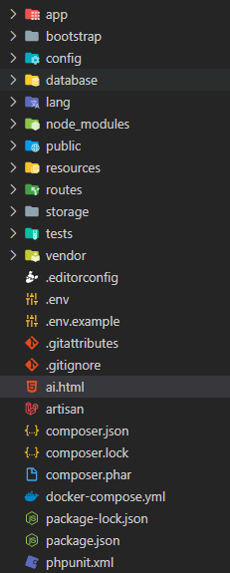
Figure 9 : Arborescence global du projet
Parmi les dossiers les plus importants, il y a le dossier « controller » qui joue le rôle d'intermédiaire entre ce qui se passe dans la partie client et la base de données. Il y a également le dossier « resources » qui contient tous les éléments du front-end, que ce soit du CSS, du JavaScript ou des fichiers Blade. N'oublions pas non plus le dossier « database » qui contient ce que l'on appelle les fichiers de migration utilisés par Laravel pour créer les tables de la base de données.

Conclusion
Après avoir examiné les diverses technologies et frameworks disponibles, notre choix s'est porté sur Laravel pour la réalisation de notre projet. Nous avons opté pour Laravel en raison de sa grande flexibilité et de sa documentation complète, ce qui nous a permis de mettre en place rapidement un environnement de développement solide. En outre, nous avons identifié les fonctionnalités clés du projet et établi les spécifications techniques requises pour les mettre en œuvre. Nous avons également évalué les ressources nécessaires pour mener à bien le projet.

<< CHAPITRE 4 >>

Release
Ce chapitre se concentre sur l'analyse et la conception, en mettant l'accent sur l'utilisation d'UML et des différents types de diagrammes de modélisation qui lui sont associés. Les diagrammes de cas d'utilisation, de classes, d'activités et de séquences font partie de cette approche, ainsi que des tableaux descriptifs qui aident à définir les sprints de manière précise.

SPRINT 1 : COLLECTE DES MÉTRIQUES

DESCRIPTION DU SPRINT

Présentation du module
Au cours de ce sprint, nous examinerons en détail tous les éléments concernant la collecte automatique des métriques système des serveurs (CPU, RAM, Disk) et les besoins qui y sont associés.

Fiche du sprint
 | Description
Objectif | - Collecte automatique des métriques CPU, RAM et Disk
Contrainte | - Respect du délai  - Respecter les règles de gestion
Prérequis | - Cahier des charges valide
Livrables en sortie | - Code source  - Un module prêt à utiliser
Dépendance | - N/A
Critère de fin de phase | - Validation de l'encadrant
Tableau 5 : Fiche de sprint (Collecte des métriques)

Backlog du sprint
- Collecte automatique des métriques CPU via wmic
- Collecte automatique des métriques RAM via wmic
- Collecte automatique des métriques Disk via wmic
- Enregistrement des métriques dans la base de données
- Affichage des métriques dans le tableau de bord

Règles de gestion du sprint
Référence | Description
RG 08 | Une métrique contient : type (CPU/RAM/Disk), valeur en pourcentage, date et serveur associé
RG 09 | Les métriques sont collectées automatiquement toutes les 5 minutes
RG 10 | Les métriques sont enregistrées dans la base de données
Tableau 6 : Règles de gestion « Collecte des métriques »

ANALYSE ET CONCEPTION

Diagramme de cas d'utilisation
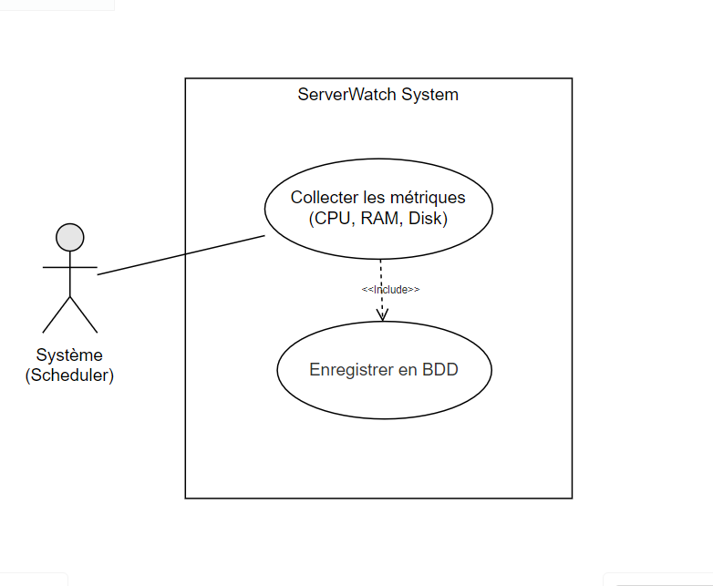
Figure 10 : : Diagramme de cas d'utilisation « Collecte des métriques »

Description de cas d'utilisation

Libellé | Acteur | Descriptif
Collecter métriques | Système | Collecte automatique des métriques CPU, RAM et Disk
Afficher métriques | Administrateur | Consultation des métriques dans le tableau de bord
Voir historique | Administrateur | Consultation de l'historique des métriques
Tableau 7 : Description de cas d'utilisation « Collecte des métriques »

Diagramme de séquence
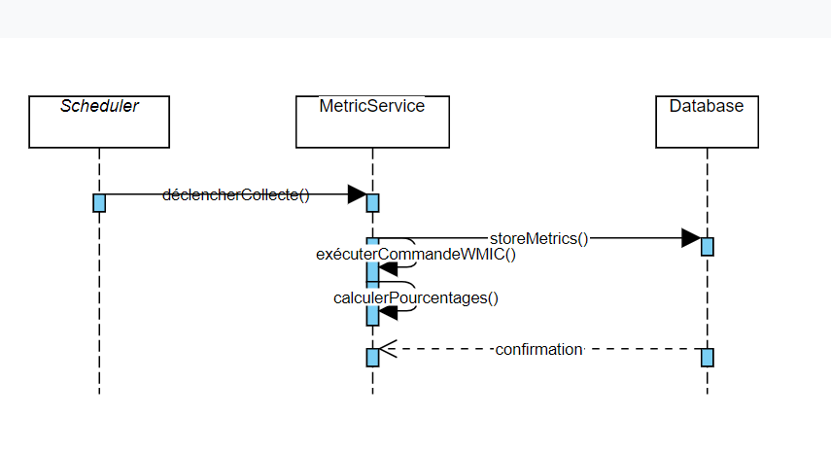
Figure 11 : Diagramme de séquence « Collecte des métriques »

Description du diagramme de séquence
But | Collecter les métriques système automatiquement
Acteur | Système (Scheduler)
Précondition | Serveur enregistré dans la base de données
Postcondition | Métriques enregistrées dans la base de données
Tableau 8 : Descriptif du diagramme de séquence « Collecte des métriques »

RÉALISATION
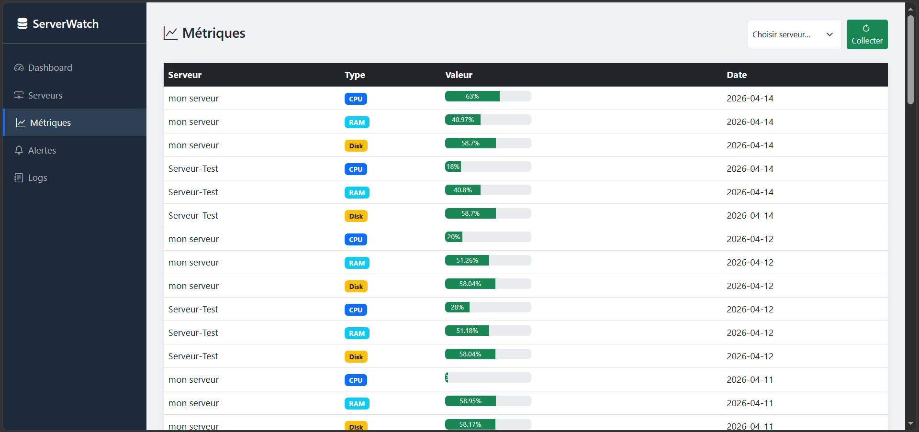
Figure 12 : Interface des métriques

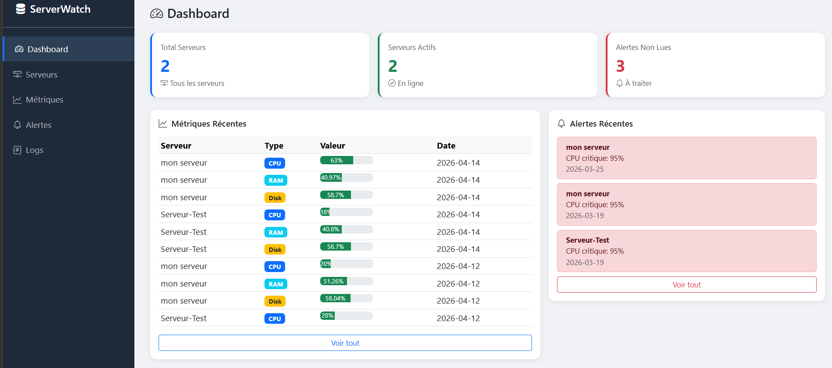
Figure 13 : Dashboard avec les métriques récentes

CONCLUSION
Durant ce sprint, nous avons réussi à développer le module de collecte des métriques système. Ce module permet de collecter automatiquement les métriques CPU, RAM et Disk de chaque serveur toutes les 5 minutes, et de les afficher dans le tableau de bord avec des indicateurs visuels (progress bars) permettant d'identifier rapidement l'état de chaque ressource.

SPRINT 2 : GESTION DES SERVEURS

DESCRIPTION DU SPRINT

Présentation du module
Ce sprint se concentre sur la gestion des serveurs. Ce module permettra à l'administrateur d'ajouter, modifier, supprimer et consulter les serveurs enregistrés dans la plateforme.

Fiche du sprint
 | Description
Objectif | - Gestion complète des serveurs (CRUD)
Contrainte | - Respect du délai  - Respecter les règles de gestion
Prérequis | - Cahier des charges valide
Livrables en sortie | - Code source  - Un module prêt à utiliser
Dépendance | - Finalisation du sprint 1 (Collecte des métriques)
Critère de fin de phase | - Validation de l'encadrant
Tableau 9 : Fiche du sprint (Gestion des serveurs)

Backlog du sprint
- Ajouter un nouveau serveur
- Modifier les informations d'un serveur
- Supprimer un serveur
- Consulter la liste des serveurs
- Voir les détails d'un serveur

Règles de gestion du sprint
Référence | Description
RG 01 | Un serveur se compose de : nom, adresse IP, statut (actif/inactif)
RG 02 | L'adresse IP doit être unique pour chaque serveur
RG 03 | La suppression d'un serveur entraîne la suppression de toutes ses métriques et alertes associées
Tableau 10 : Règles de gestion « Gestion des serveurs »

ANALYSE ET CONCEPTION

Diagramme de cas d'utilisation
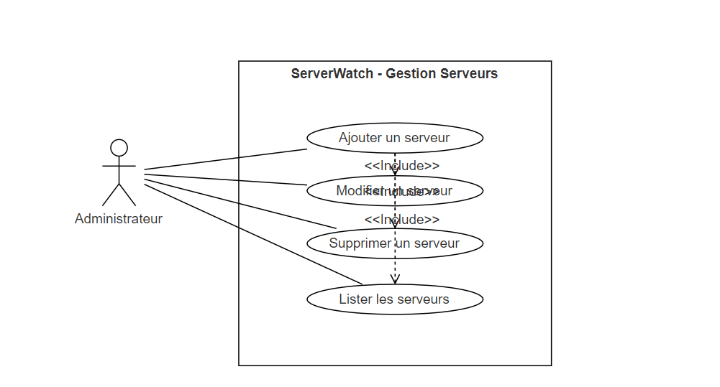
Figure 14 : Diagramme de séquence « Gestion des serveurs »

Description de cas d'utilisation
Libellé | Acteur | Descriptif
Ajouter serveur | Administrateur | Création d'un nouveau serveur
Modifier serveur | Administrateur | Modification des informations d'un serveur
Supprimer serveur | Administrateur | Suppression d'un serveur
Consulter serveurs | Administrateur | Consultation de la liste des serveurs
Voir détails | Administrateur | Consultation des métriques et alertes d'un serveur
Tableau 11 : Description de cas d'utilisation « Gestion des serveurs »

Diagramme de séquence
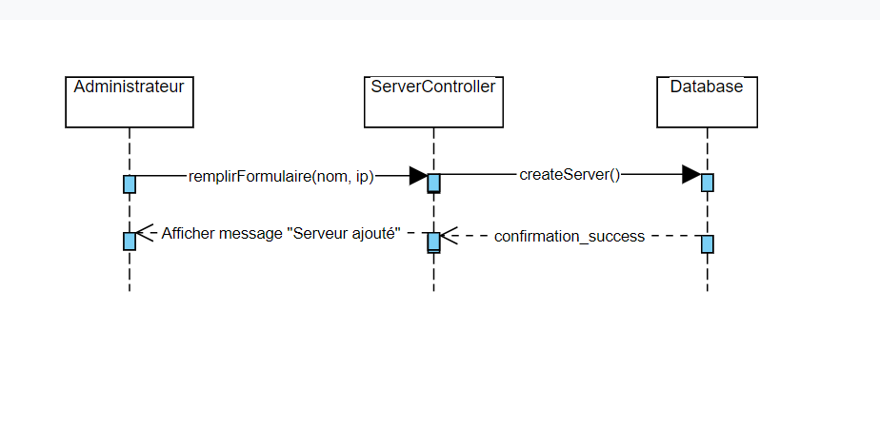
Figure 15 : Diagramme de séquence « Gestion des serveurs »

Description du diagramme de séquence
But | Gérer les serveurs de la plateforme
Acteur | Administrateur
Précondition | Administrateur authentifié
Postcondition | Serveur ajouté/modifié/supprimé
Tableau 12 : Descriptif du diagramme de séquence « Gestion des serveurs »

RÉALISATION
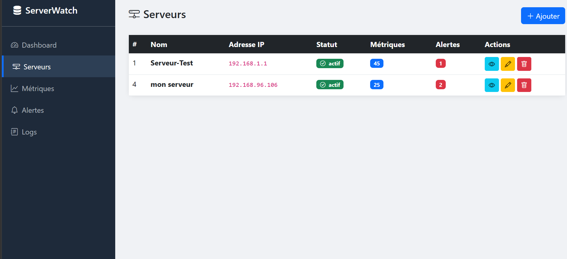
Figure 16 : Interface liste des serveurs
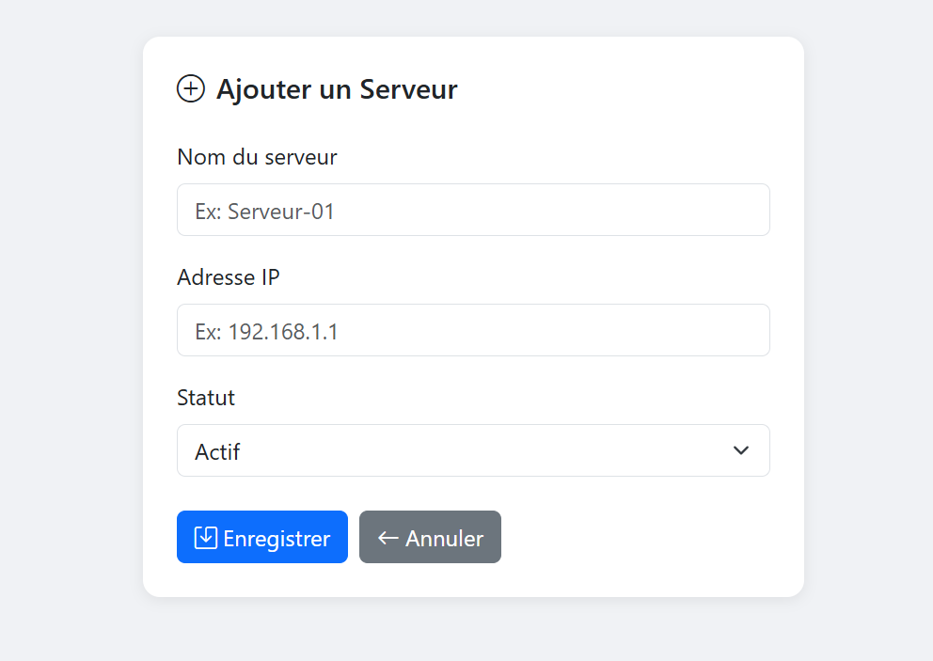
Figure 17 : Formulaire ajout serveur

CONCLUSION
Durant ce sprint, nous avons développé le module de gestion des serveurs. Ce module permet à l'administrateur d'effectuer toutes les opérations CRUD sur les serveurs enregistrés dans la plateforme, et de consulter en détail les métriques et alertes associées à chaque serveur.

SPRINT 3 : GESTION DES ALERTES

DESCRIPTION DU SPRINT

Présentation du module
Ce sprint se concentre sur la gestion des alertes automatiques. Ce module permettra au système de détecter automatiquement les situations critiques et d'envoyer des notifications par email à l'administrateur.

Fiche du sprint
 | Description
Objectif | - Génération automatique des alertes  - Envoi d'emails critiques
Contrainte | - Respect du délai  - Respecter les règles de gestion
Prérequis | - Cahier des charges valide
Livrables en sortie | - Code source  - Un module prêt à utiliser
Dépendance | - Finalisation du sprint 1 (Collecte des métriques)
Critère de fin de phase | - Validation de l'encadrant
Tableau 13 : Fiche du sprint (Gestion des alertes)

Backlog du sprint
- Détection automatique des dépassements de seuils
- Génération d'une alerte critique en base de données
- Envoi d'un email automatique à l'administrateur
- Consultation des alertes dans le tableau de bord
- Marquer une alerte comme lue
- Suppression des alertes

Règles de gestion du sprint
Description | Description
RG 12 | Un email est envoyé automatiquement à l'administrateur via Mailtrap
RG 13 | Une alerte est enregistrée en base de données avec le message, le seuil et la date
RG 14 | Un email est envoyé automatiquement à l'administrateur via Mailtrap
RG 15 | Une alerte peut être marquée comme lue ou supprimée par l'administrateur
Tableau 14 : Règles de gestion « Gestion des alertes »

ANALYSE ET CONCEPTION

Diagramme de cas d'utilisation
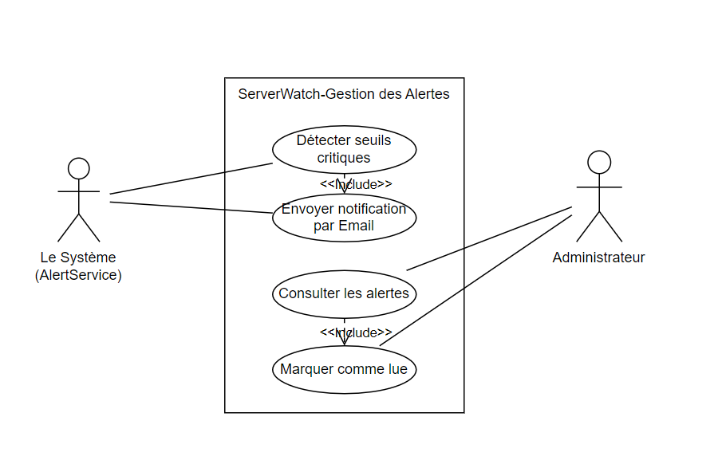
Figure 18 : Diagramme de cas d'utilisation « Gestion des alertes »

Description de cas d'utilisation
Libellé | Acteur | Descriptif
Générer alerte | Système | Création automatique d'une alerte lors d'un dépassement de seuil
Envoyer email | Système | Envoi d'un email de notification à l'administrateur
Consulter alertes | Administrateur | Consultation des alertes dans le tableau de bord
Marquer comme lue | Administrateur | Marquer une alerte comme traitée
Supprimer alerte | Administrateur | Suppression d'une alerte
Tableau 15 : Description de cas d'utilisation « Gestion des alertes »

Diagramme de séquence
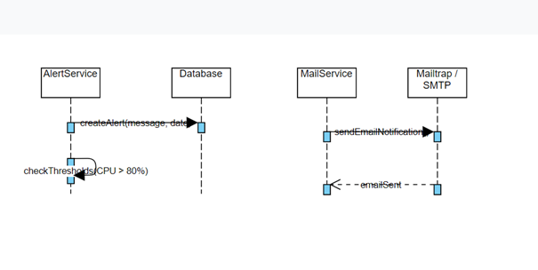
Figure 19 : Diagramme de séquence « Gestion des alertes »

Diagramme de séquence « Gestion des alertes »
But | Générer et envoyer une alerte critique
Acteur | Système (AlertService)
Précondition | Métriques collectées et dépassement de seuil détecté
Postcondition | Alerte enregistrée en base de données et email envoyé
Tableau 16 : Descriptif du diagramme de séquence « Gestion des alertes »

RÉALISATION
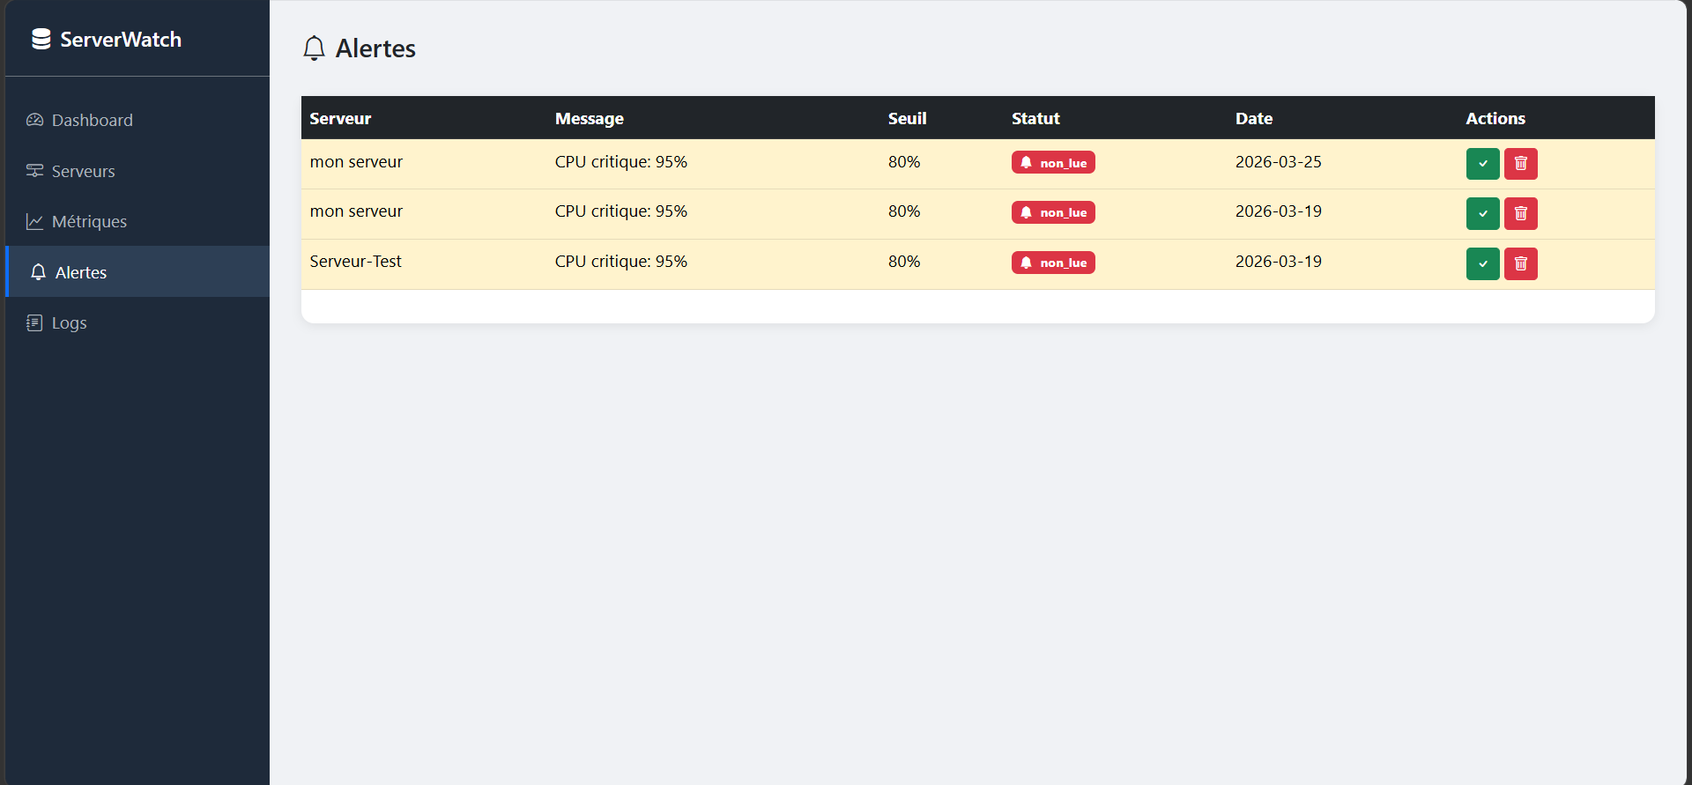
Figure 20 : Interface liste des alertes
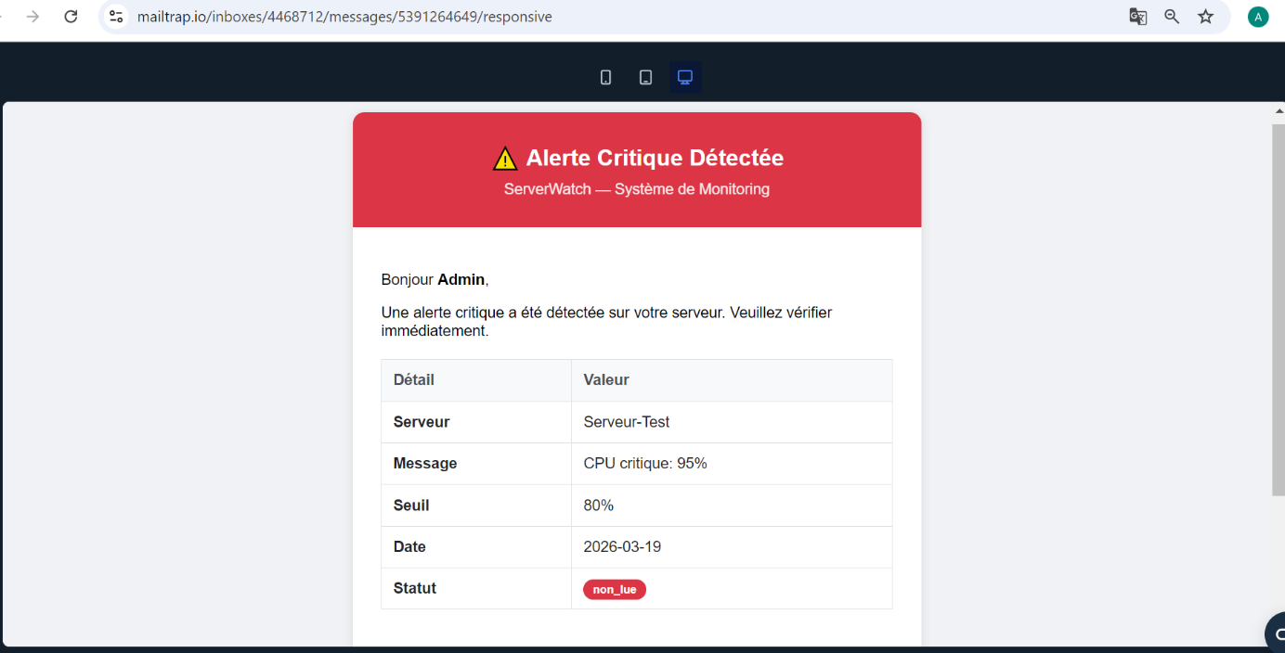
Figure 21 : Email d'alerte reçu dans Mailtrap Email d'alerte reçu dans Mailtrap

CONCLUSION
Durant ce sprint, nous avons développé le module de gestion des alertes. Ce module permet au système de détecter automatiquement les situations critiques et d'envoyer des notifications par email à l'administrateur via Mailtrap, garantissant ainsi une réactivité optimale face aux incidents.

SPRINT 4 : GESTION DES LOGS

DESCRIPTION DU SPRINT

Présentation du module
Ce sprint se concentre sur la gestion des logs système. Ce module permettra de collecter et d'afficher les erreurs HTTP détectées dans les logs Apache, ainsi que les alertes critiques générées par le système.

Fiche du sprint
 | Description
Objectif | - Collecte et affichage des logs système
Contrainte | - Respect du délai  - Respecter les règles de gestion
Prérequis | - Cahier des charges valide
Livrables en sortie | - Code source  - Un module prêt à utiliser
Dépendance | - Finalisation du sprint 3 (Gestion des alertes)
Critère de fin de phase | - Validation de l'encadrant
Tableau 17 : Fiche du sprint (Gestion des logs)

Backlog du sprint
- Collecte des erreurs HTTP (400, 500) depuis Apache access.log
- Enregistrement des logs en base de données
- Affichage des logs dans une interface dédiée
- Filtrage des logs par statut

Règles de gestion du sprint
Référence | Description
RG 10 | Chaque log contient le message et la date
RG 11 | Seules les erreurs HTTP 400+ sont enregistrées
RG 12 | Les doublons sont évités lors de la collecte
Tableau 18 : Règles de gestion « Gestion des logs »

ANALYSE ET CONCEPTION

Diagramme de cas d'utilisation
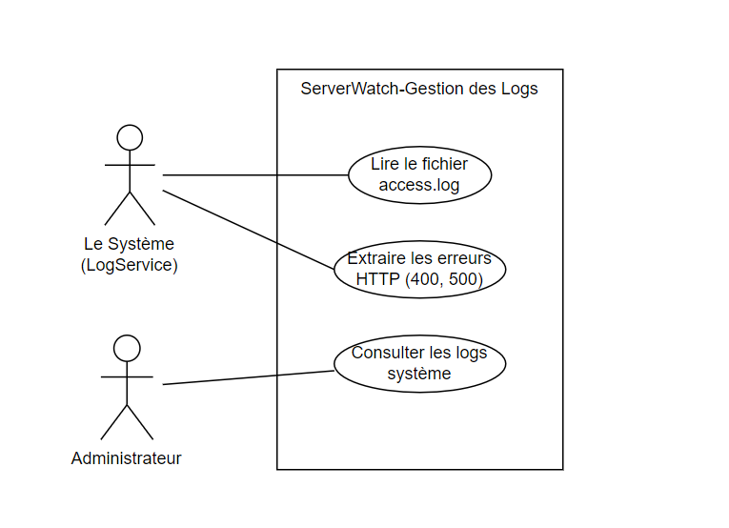
Figure 22 : Diagramme de cas d'utilisation « Gestion des logs »

Description de cas d'utilisation
Libellé | Acteur | Descriptif
Collecter logs | Système | Consultation des logs dans l'interface dédiée
Afficher logs | Administrateur | Consultation des logs dans l'interface dédiée
Filtrer logs | Administrateur | Filtrage des logs par statut (400/500)
Tableau 19 : Description de cas d'utilisation « Gestion des logs »

Diagramme de séquence
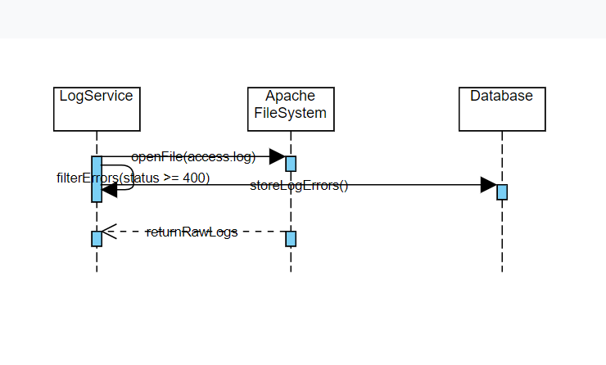
Figure 23 : Diagramme de séquence « Gestion des logs »

Description du diagramme de séquence
But | Collecter et afficher les logs système
Acteur | Système (LogService)
Précondition | Fichier access.log disponible
Postcondition | Logs enregistrés en base de données et affichés
Tableau 20 : Descriptif du diagramme de séquence « Gestion des logs »

RÉALISATION
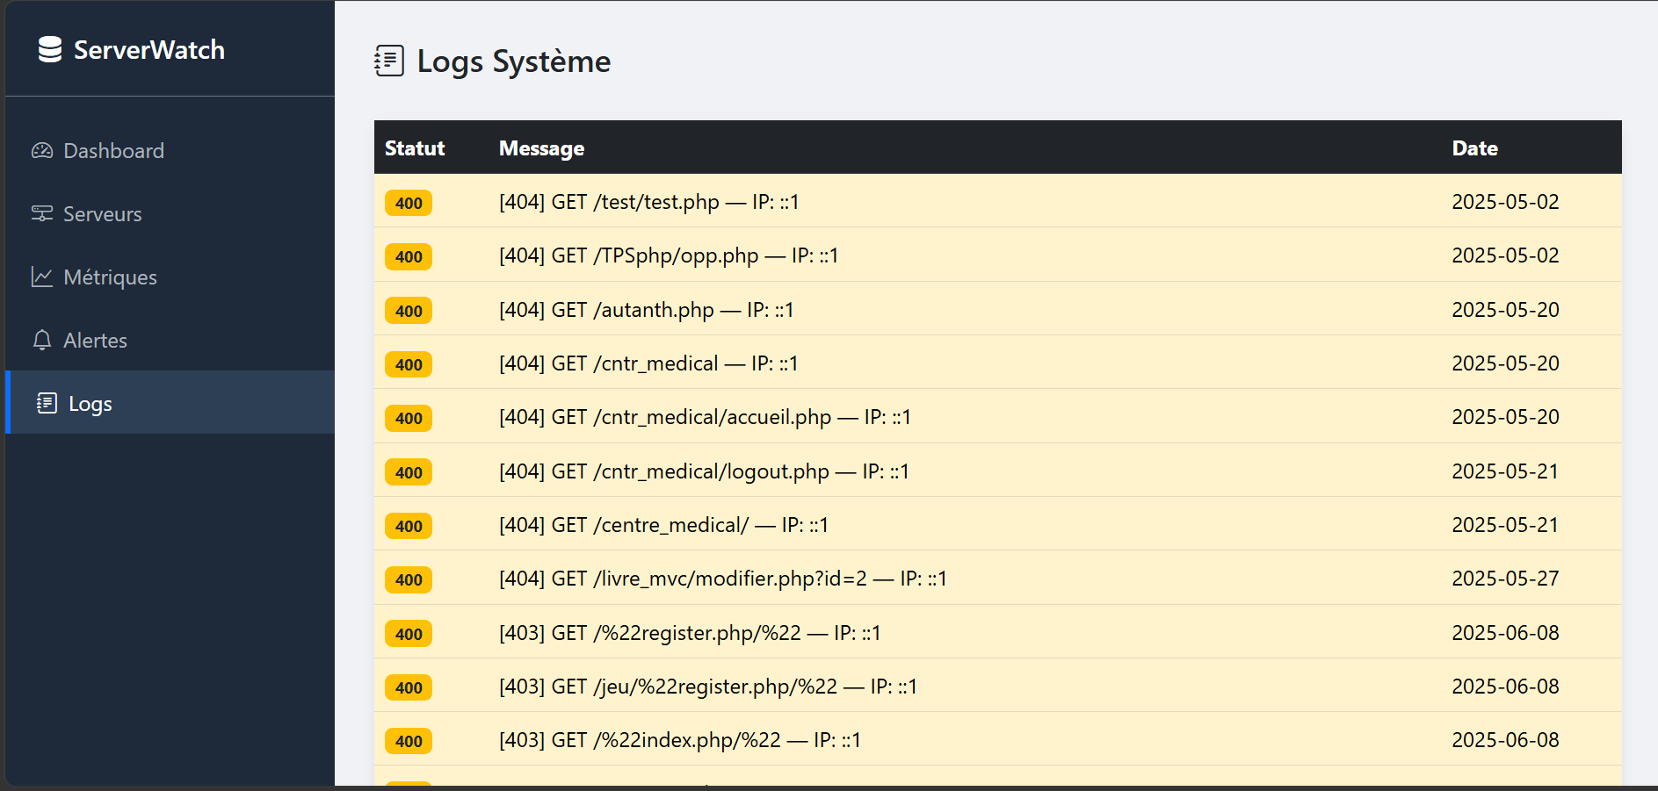
Figure 24 : Interface liste des logs

CONCLUSION
Durant ce sprint, nous avons développé le module de gestion des logs. Ce module permet de collecter automatiquement les erreurs HTTP depuis les logs Apache et de les afficher dans une interface dédiée, permettant ainsi à l'administrateur d'avoir une traçabilité complète des erreurs survenues sur le serveur.

SPRINT 5 : TABLEAU DE BORD

DESCRIPTION DU SPRINT

DESCRIPTION DU SPRINT
Ce sprint se concentre sur le tableau de bord interactif. Ce module centralisera toutes les informations importantes de la plateforme ServerWatch et les affichera en temps réel.

Fiche du sprint
 | Description
Objectif | - Tableau de bord interactif avec mise à jour en temps réel
Contrainte | - Respect du délai  - Respecter les règles de gestion
Prérequis | - Cahier des charges valide
Livrables en sortie | - Code source  - Un module prêt à utiliser
Dépendance | - Finalisation de tous les sprints précédents
Critère de fin de phase | - Validation de l'encadrant
Tableau 21 : Fiche du sprint (Tableau de bord)

Backlog du sprint
- Affichage du nombre total de serveurs
- Affichage des serveurs actifs
- Affichage des alertes non lues
- Affichage des métriques récentes avec progress bars
- Affichage des alertes récentes
- Mise à jour automatique toutes les 10 secondes

Règles de gestion du sprint
Référence | Description
RG 20 | Le tableau de bord affiche les métriques CPU, RAM et Disk
RG 21 | Les données sont mises à jour automatiquement toutes les 10 secondes
RG 23 | Seul l'administrateur peut accéder au tableau de bord
Tableau 22 : Fiche du sprint (Tableau de bord)

ANALYSE ET CONCEPTION

Diagramme de cas d'utilisation
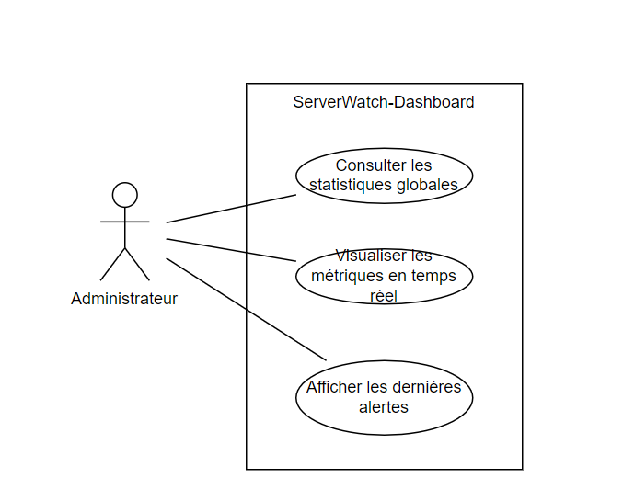
Figure 25 : Diagramme de cas d'utilisation « Gestion des logs »

Description de cas d'utilisation
Descriptif | Acteur | Descriptif
Voir alertes récentes | Administrateur | Consultation du tableau de bord
Voir métriques temps réel | Administrateur | Visualisation des métriques en temps réel
Voir alertes récentes | Administrateur | Consultation des alertes récentes
Tableau 23 : Description de cas d'utilisation « Tableau de bord »

Diagramme de séquence
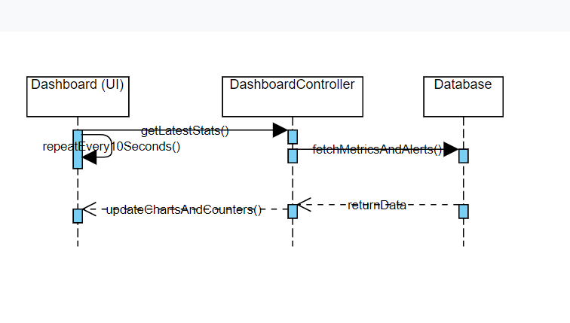
Figure 26 : Diagramme de séquence « Tableau de bord »

Description du diagramme de séquence
But | Afficher les données du tableau de bord en temps réel
Acteur | Administrateur
Précondition | Administrateur authentifié, données disponibles en base
Postcondition | Données affichées et mises à jour automatiquement
Tableau 24 : Descriptif du diagramme de séquence « Tableau de bord »

RÉALISATION

Figure 27 : Interface du tableau de bord

CONCLUSION
Durant ce sprint, nous avons développé le tableau de bord interactif de la plateforme ServerWatch. Ce module centralise toutes les informations importantes et les affiche en temps réel grâce au mécanisme de mise à jour automatique toutes les 10 secondes, permettant ainsi à l'administrateur d'avoir une vue globale et instantanée sur l'état de ses serveurs.

Conclusion générale
L'objectif de notre projet de fin d'études était l'étude et le développement d'une plateforme web de monitoring de serveurs baptisée ServerWatch.
D'après cette expérience, ce projet nous a permis d'acquérir de nombreuses nouvelles compétences technologiques, notamment en développement back-end avec Laravel, en gestion des Jobs et Queues, en automatisation via le Scheduler, et en intégration de systèmes de notification par email.
Notre plateforme permettra aux administrateurs système de surveiller en temps réel l'état de leurs serveurs, de recevoir des alertes automatiques en cas de dépassement de seuils critiques, et d'assurer une traçabilité complète via les logs système.
En ce qui concerne l'avancement de notre projet, nous avons réussi à réaliser les modules essentiels de la plateforme : la collecte des métriques, la gestion des serveurs, le système d'alertes avec envoi d'emails, la gestion des logs et le tableau de bord interactif.

BIBLIOGRAPHIE ET WEBOGRAPHIE

Bibliographie
- LARAVEL : https://laravel.com/
- MDN WEB DOCS : https://developer.mozilla.org/en-US/docs/Glossary/MVC
- AGILISTE : http://www.agiliste.fr/guide-de-demarrage-scrum/
- PHP : https://www.php.net/
- BOOTSTRAP : https://getbootstrap.com/

Webographie
- MAILTRAP : https://mailtrap.io/
- XAMPP : https://www.apachefriends.org/
- PHPMY ADMIN : https://www.phpmyadmin.net/
- GITHUB : https://github.com/

ANNEXE

Diagramme de classe général
Ce schéma représente le diagramme de classe global de la plateforme ServerWatch. En travaillant avec une méthode Agile SCRUM, notre application est prête à évoluer. Par conséquent, quel que soit le diagramme implémenté dans notre rapport, il ne sera pas nécessairement le diagramme final, car nous aurons toujours des modifications ou des évolutions à apporter.
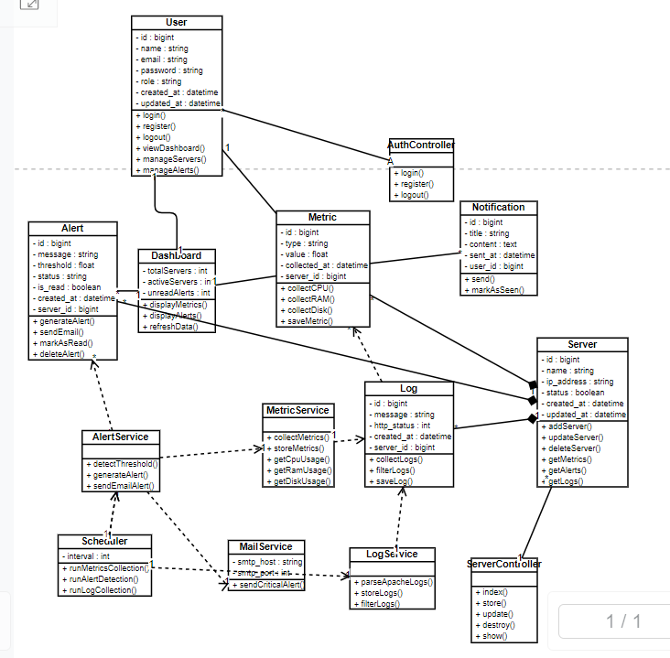
Figure 28 : Diagramme de classe générale

Glossaire et Acronymes
- Laravel : Laravel est un framework de développement web open-source écrit en PHP, offrant une architecture MVC et des fonctionnalités avancées telles que les Jobs, Queues et Scheduler
- PHP : C'est un langage de scripts généraliste et Open Source, spécialement conçu pour le développement d'applications web
- MySQL : MySQL est un système de gestion de bases de données relationnelles utilisé pour stocker les données de la plateforme
- Bootstrap : Framework CSS utilisé pour créer des interfaces utilisateur responsives et modernes
- CSS : C'est un langage de styles permettant d'apporter du design au contenu HTML
- HTML : Langage de balisage utilisé pour la création de pages web
- GANTT : Un schéma utilisé dans la gestion de projets pour planifier les tâches
- XAMPP : Environnement de développement local incluant Apache, MySQL et PHP
- Apache : Serveur web open-source utilisé pour héberger l'application
- SCRUM : Méthodologie de gestion de projet agile basée sur des sprints
- Agile : Approche de gestion de projet mettant l'accent sur la flexibilité, la collaboration et l'adaptation aux changements
- Backlog : Liste ordonnée de tâches et fonctionnalités à réaliser dans un projet de développement logiciel
- ORM : (Object Relational Mapping) Framework permettant de créer une correspondance entre un modèle objet et un modèle relationnel de base de données
- Queue : File d'attente permettant d'exécuter des tâches en arrière-plan sans bloquer l'application
- Scheduler : Planificateur de tâches automatiques permettant d'exécuter des commandes à intervalles définis
- Mailtrap : Service de test d'emails permettant de capturer et inspecter les emails envoyés par l'application
- SMTP : (Simple Mail Transfer Protocol) Protocole standard pour l'envoi d'emails
- Middleware : Composant logiciel intercalé entre les requêtes HTTP et les contrôleurs pour effectuer des vérifications

Liste des abréviations
Abréviations | Désignation
UML | Unified Modeling Language
CDC | Cahier des charges
PHP | Hypertext Preprocessor
HTML | Cahier des charges
MVC | Model View Controller
SQL | Structured Query Language
ORM | Object Relational Mapping
SGBDR | Système de Gestion de Bases de Données Relationnelles
SMTP | Simple Mail Transfer Protocol
CSS | Cascading Style Sheets
API | Application Programming Interface
CRUD | Create Read Update Delete
HTTP | HyperText Transfer Protocol
Tableau 25 : Liste des abréviations

